**全國律師聯合會 函**

地址：台北市中正區忠孝西路一段4號7樓C室

聯絡方式-電 話：02-23881707分機66

傳 真：02-23881708

聯絡人：應佳容

受文者：各地方律師公會

發文日期：中華民國113年9月27日

發文字號：（113）律聯字第113642號

速別：

密等及解密條件或保密期限：普通

附件：如文

主旨：本會社會法委員會定於113年10月30日(星期三)下午19時至21時假本會會議室(台北市中正區忠孝西路一段4號7樓C室)辦理「精神疾病與司法精神鑑定:以刑法第19條責任能力鑑定為核心」課程，敬請轉知會員踴躍報名，請查照。

說明：

1. 隨函檢附ＤＭ乙份。
2. 相關議程及報名網址，詳如附件。

正本：各地方律師公會

副本：社會法委員會 鄭主任委員嘉欣

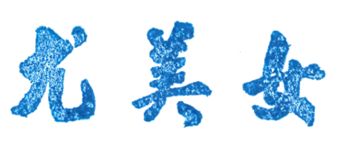

**理事長**